Atelier n°4 : La vie au temps des châteaux forts : les paysans (analyse de documents écrits)

- Lis les textes et ensuite, réponds aux questions.

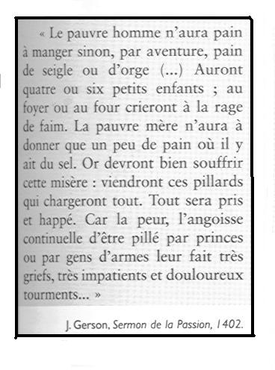 | 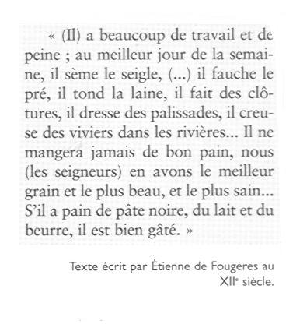
- Choisis :  Ce texte nous donne l’avis d’un historien ou est le récit d’une personne qui vivait à l’époque.  - Ecris le nom de l’auteur du texte  ________________________________________  - Le texte a été écrit en …… c’est-à-dire au ….. siècle.  - Ce texte dit que les paysans pauvres souffrent de …………………………..  - Quelle est la cause de cette souffrance ? Souligne.  Les cultures sont ravagées par la tempête  Le sol est trop pauvre pour être cultivé  Des soldats ou des voleurs prennent les biens des paysans et leur nourriture  Ils n’ont pas d’outils perfectionnés pour cultiver | - Choisis :  Ce texte nous donne l’avis d’un historien ou est le récit d’une personne qui vivait à l’époque.  - Ecris le nom de l’auteur du texte  ________________________________________  - Cette personne est un seigneur/ un paysan. Souligne. Copie un extrait qui t’a permis de faire ton choix.  - Le texte a été écrit au XIIème siècle c’est-à-dire :  Entre 1000 et 1100  Entre 1100 et 1200  Entre 1200 et 1300  - Dans ce texte, on cite plusieurs occupations du paysan à cette époque. Deux de ces occupations concernent la production de nourriture. Cite-les :  ………………………………………………..  ………………………………………………..  - Est-ce le paysan qui profite de cette nourriture ? …….. Qui en profite ? …………………
« (…) avec les terres cultivée et en friche, les bois, les prés, les eaux et cours d’eau, les pâturages … ainsi que les serfs qui en font partie, ainsi qu’un moulin (…) »  Extrait d’une charte en 914 | « Tout homme (…) doit deux journées de corvées sur le pré (…), trois charrois destinés à assurer le transport du foin jusqu’au grenier et une autre journée de travail à n’importe quel moment de l’année à condition d’être averti la veille. »  Extrait d’un texte du XIème siècle
- Ce texte nous donne l’avis d’un historien actuel ou a été écrit en 914.  - Ce texte a été écrit en 914 c’est-à-dire au …… siècle.  - Qu’est-ce qu’un serf ? ……………………….  …………………………………….................  ……………………………………………….  - Voilà un extrait d’un texte du Xème siècle.  « Les onze serfs qui vivent dans le domaine doivent trois jours de travail sur le domaine… Les autres paysans sont libres ; ils ont à travailler deux jours par semaine sur le domaine. »  Tu peux déduire qu’il y a deux types de paysans :  …………………………………………………..  …………………………………………………..  Encore un extrait qui prouve cette déduction :  « Les paysans sont soit des paysans libres, soit des paysans non libres, appelés serfs. Ceux-ci dépendent entièrement du seigneur. Ils ne peuvent se marier sans son autorisation, ils ne peuvent pas non plus quitter le domaine, ils en font partie et, quand le seigneur vend son domaine, il vend également ses serfs. » | - Ce texte a été écrit au XIème siècle ou maintenant pour nous apprendre comment on vivait au XIème siècle.  - Ce texte a été écrit au milieu du XIème siècle, c’est-à-dire :  Vers 1050  Vers 1150  Vers 1250  - Cite une corvée que devait effectuer gratuitement le paysan pour le seigneur.  - Lis l’extrait et essaie d’expliquer ce qu’est le labour :  « Tout homme doit deux journées de labour avec ses animaux de trait et, s’il n’en a pas, il doit autant de jours avec une bêche. »  …………………………………………………  …………………………………………………

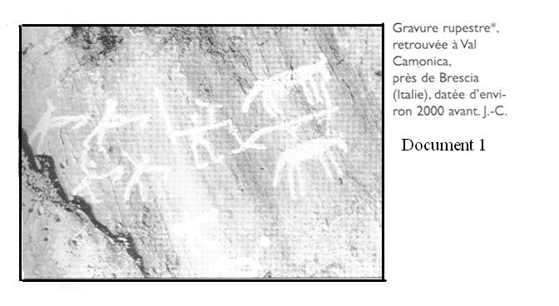

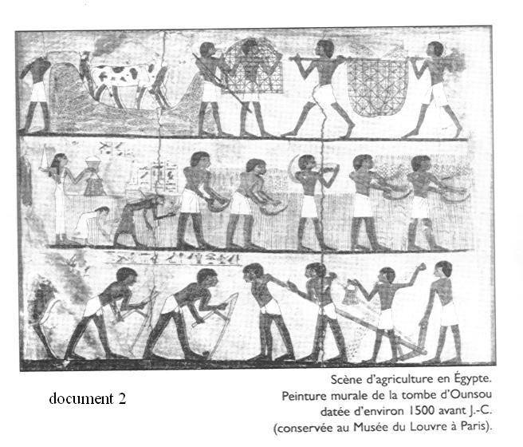

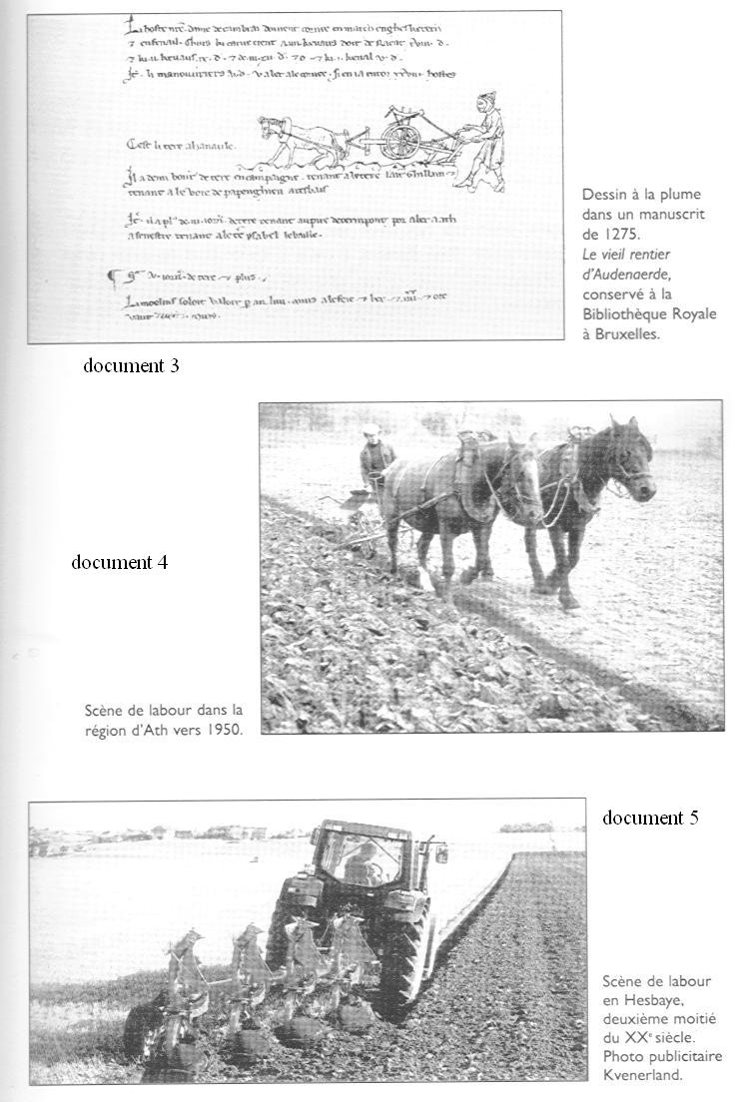

- Compare la houe de Val Camonica à celle utilisée par les agriculteurs en Egypte vers 1500 avant J.C.
Point commun : …………………………………
Différence : ……………………………………..
- Compare les 5 documents

 | Document 1 | Document 2 | Document 3 | Document 4 | Document 5
Nature du document | Dessin réalisé à la main  Gravure  Photo  Peinture | Dessin réalisé à la main  Gravure  Photo  Peinture | Dessin réalisé à la main  Gravure  Photo  Peinture | Dessin réalisé à la main  Gravure  Photo  Peinture | Dessin réalisé à la main  Gravure  Photo  Peinture
Localisation | En Belgique  Ailleurs en Europe  Ailleurs dans le monde | En Belgique  Ailleurs en Europe  Ailleurs dans le monde | En Belgique  Ailleurs en Europe  Ailleurs dans le monde | En Belgique  Ailleurs en Europe  Ailleurs dans le monde | En Belgique  Ailleurs en Europe  Ailleurs dans le monde
Situation dans le temps - Epoque

- Quel est le document qui correspond à l’époque que l’on étudie actuellement en histoire ? …………….

